11 марта 2020 года
прошёл очередной КЛУБНЫЙ ЧАС.
В клубе «Волшебные превращения» вместе с Ириной Сергеевной ребята, из бросового материала изготовили «Светофор» и закрепили правила дорожного движения.
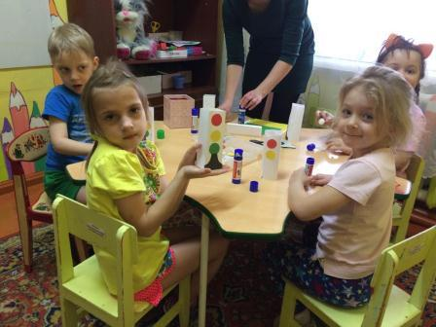
Анна Юрьевна в клубе «Сделай сам». В этот раз вместе с детьми из одноразовых стаканчиков смастерили Подвижного зайчика.
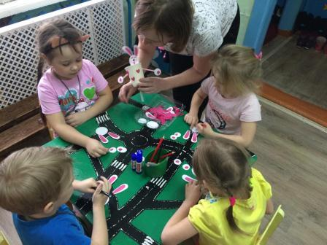

В клубе у Елены Александровны «Юные исследователи» - дошколята из воды и крахмала получили неньютоновскую жидкость.
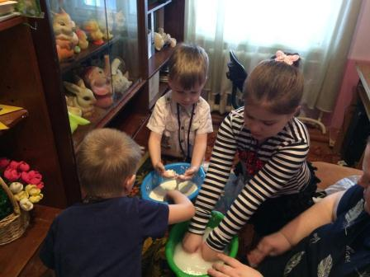
В клубе «Я могу» Елена Владимировна с нашими воспитанниками изготовили аппликацию
«Моя семья».
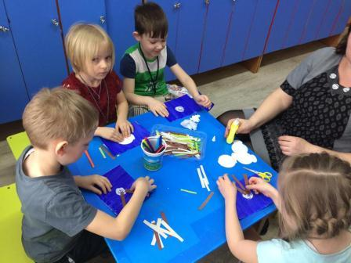
Дымченко Наталья Павловна

